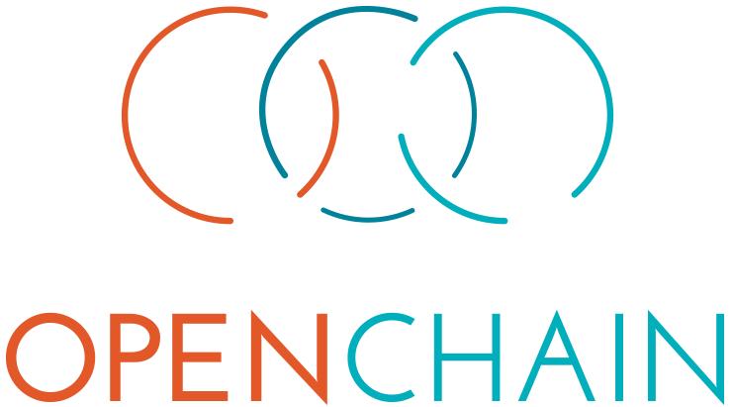

项目简介

# 引言

OpenChain从众多开源项目中发掘出最关键的管理流程，帮助各类项目采用更加简洁、一致的开源许可证，从而建立人们对这些项目的信任。OpenChain标准规范包含了一系列核心条例，所有合乎规范的项目都必须遵循这些条例。OpenChain课程项目提供了许多关于开源项目的管理流程与解决方案，这些课程都是符合OpenChain核心条例的。OpenChain 一致性认证帮助各类组织展示他们与这些核心条例的遵循程度。在OpenChain的帮助下，开源许可证的一致性变得更加可预测和易于理解，参与者可以更有效地参与到软件供应链中。

# OpenChain 标准规范

OpenChain项目的核心之处是它的标准规范。这些规范和条例包含一系列管理流程，帮助各种规模的组织更高效地解决他们的开源许可证一致性问题。此外，这些规范和条例有多种版本，各类组织可以选择适合他们的版本，只要它们符合OpenChain标准规范。合规地使用开源许可证的组织可以在它们的网站或者其他宣传材料上展示他们的成就，这会令潜在的供应商和客户更加理解并且相信他们的开源许可证的一致性。

你可以在这里获得更多关于OpenChain标准规范的信息：

<https://www.openchainproject.org/spec>

# OpenChain 一致性认证

OpenChain 一致性认证可以手动整理得到或者通过由OpenChain提供的线上自认证问卷获得。我们建议使用线上自认证问卷，因为线上的途径可以使得各类组织更加快捷、简便和高效地展示它们对OpenChain标准规范的遵循程度。

OpenChain线上自认证服务在这里以英文的形式提供：

<https://www.openchainproject.org/conformance>

# OpenChain 课程项目

OpenChain课程项目帮助各类组织更好地遵循OpenChain各个层面的标准规范。更加准确地说，它提供一个通用的、经过改善的开源许可证一致性训练计划，开源项目可以直接使用这个训练计划或者将这个训练计划融入到已有的训练课程中。同时，OpenChain课程项目帮助各类组织更加多样化地使用这些训练计划，因此这个项目只有很少的使用限制，它是在CC-0许可证下发布的，相当于完全开放公有，所以将其融入到已有的训练课程中或者将其分享给其他人是被允许的。

你可以在这里获得更多关于OpenChain课程项目的信息：

<https://www.openchainproject.org/curriculum>

# FAQ

OpenChain向各种规模的组织提供标准规范和相关支持材料，使得这些组织在参与开源技术时能够最大化它们的收益。OpenChain的核心在于它帮助各类组织更有效地展示他们工业级别的开源许可证一致性，因此获得他人的信任。OpenChain的线上自认证流程使得开各类组织可以很方便地获取这些认证。OpenChain课程项目在各个活动中提供了许许多多的训练计划和最佳规范。

您可以在这里获得更多关于OpenChain的信息：

<https://www.openchainproject.org/faq>

# 支持者

OpenChain拥有九个铂金会员，这些会员加速了OpenChain的发展：Adobe，ARM，Cisco，Github，Harman，HPE，Qualcomm，Siemens和Wind River。同时，OpenChain催生出了一个有许多志愿者组成的社区，这些志愿者帮助各类组织在开源许可证的采用及其一致性上获得了许多便利。